化工设备机械基础复习题
一 选择题
1、材料的刚度条件是指构件抵抗（ B ）的能力。
A．破坏 B．变形 C．稳定性 D．韧性
2、一梁截面上剪力左上右下，弯矩左顺右逆，描述正确的是（ A ）。
A．剪力弯矩均为正 B．剪力弯矩均为负
C．剪力为正弯矩为负 D．剪力为负弯矩为正
3、内压容器封头直边的作用是（ B ）。
A．制造加工容易 B．防止热应力与边缘应力叠加
C．局部加强 D．节约材料
4、构件的强度、刚度和稳定性（ C ）
A．只与材料的力学性质有关； B．只与构件的形状尺寸有关；
C．与A和B都有关； D．与A和B都无关。
5、为保证整个机器设备在外力作用下安全可靠地工作，它们的每个构件必须满足三个基本条件，即要有足够的（ C ）
A．强度、刚度、塑性 B. 塑性、韧性、稳定性
C．强度、刚度、稳定性 D. 塑性、韧性、强度
6、下述类型设备中，承压性能最好的是（ A ）。
A．球形容器 B． 圆筒形容器 C．方形容器 D．椭圆形容器
7、平面一般力系的平衡条件为（ B ）
A．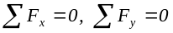 B．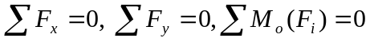
C．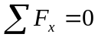 D．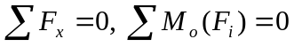
8、受外压的圆筒壳体其破坏形式为失稳的是（ C ）
A．长圆筒、刚性圆筒 B．短圆筒、刚性圆筒
C．长圆筒、短圆筒 D．长圆筒、短圆筒、刚性圆筒
9、单元体上的主平面是指（ A ）
A．剪应力为零的平面 B．既有正应力又有剪应力的平面
C．正应力为零的平面 D．既没有正应力又没有剪应力的平面
10、优质非合金钢20g表示（ D ）
A．含碳量为千分之20的容器用钢
B．含碳量为万分之20的容器用钢
C．含碳量为千分之20的锅炉用钢
D．含碳量为万分之20的锅炉用钢
11、关于低碳钢试样拉伸至屈服时，有以下结论，正确的是（ D ）
A．应力和塑性变形很快增加，因而认为材料失效；
B．应力和塑性变形虽然很快增加，但不意味着材料失效；
C．应力不增加，塑性变形很快增加，因而认为材料失效；
D．应力不增加，塑性变形很快增加，但不意味着材料失效
12、在承受内压的圆柱形容器上开椭圆孔，应使椭圆的长轴（ B ）
A．与筒体轴线平行 B．与筒体轴线垂直
C．与筒体轴线成45度角 D．任何方向均可
13、下述材料中哪一个与其它材料不同类（ C/D ）。
A．低碳钢 B．优质钢 C．铜 D．铸铁
14、当采用无缝钢管作为筒体时，其公称直径为（ A ）
A．管子的外径 B．管子的内径
C．管子的平均直径 D．管子的公称直径
15、用三种不同材料制成尺寸相同的试件，在相同的试验条件下进行拉伸试验，得到的应力—应变曲线如图示。比较三条曲线，可知拉伸强度最高、弹性模量最大、塑性最好的材料是（ A ）
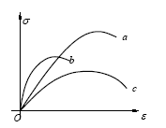
A．a、b、c
B．b、c、a
C．b、a、c
D．c、b、a

16、化工容器就其整体而言，通常属于轴对称问题，是因为（ D ）
A．壳体的几何形状对称于回转轴 B．约束对称于回转轴
C．所受外力对称于回转轴 D．A、B、C均是
17、根据小变形条件，可以认为（ D ）
A．构件不变形 B．构件不破坏
C．构件仅发生弹性变形 D．构件的变形远小于其原始尺寸
18、图示两截面面积相等，则抗弯截面模量W_{z1}/W_{z2}为（ D ）
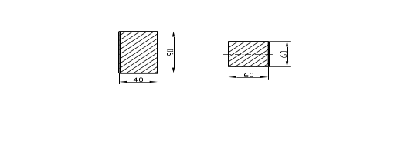
(1) (2)
A. 2.25 B. 1.0 C. 0.67 D. 1.5
19、下述容器中哪一个易发生失稳（ D ）
A．高大立式容器 B．高压容器 C．内压容器 D．外压容器
20、下述设备哪一项不属于三类压力容器（ D ）
A．容积为60m³球形储罐 B．移动式压力容器
C．高压容器 D．低压管壳式余热锅炉
21、卧式布置的容器其受力情况可简化为（ C ）
A．受均布载荷的简支梁 B．受集中载荷作用的简支梁
C．受均布载荷的外伸梁 D．受集中载荷作用的外伸梁
22、下述各项中哪一个不属于容器附件（ D ）。
A．视镜 B．人孔 C．液位计 D．容器外保温
23、下述措施哪一项不会改善梁的强度与刚度（ D ）。
A．集中力改为分布力 B．将简支梁变为外伸梁
C．将矩形梁改为工字钢梁 D．将矩形梁改为圆形梁
24、优质碳钢与普通碳钢的划分是依据（ D ）的不同。
A．含碳量 B．防腐性能 C．强度 D．S+P含量
25、若轴向拉伸等直杆选用同种材料，三种不同的截面形状：圆形、正方形、空心圆，比较三种情况的材料用量，则（ D ）
A．正方形截面最省料 B．圆形截面最省料
C．空心圆截面最省料 D．三者用料相同
26、下列封头受力状况最好的是（ A ）P142
A．球形封头 B．椭圆形封头 C．碟形封头 D．平板封头
27、容器的标准化参数包括（ B ）。
A．公称直径和公称容积 B． 公称直径和公称压力
C．公称压力和壁厚 D．公称质量和公称容积
28、压力容器设计中，碳素钢及低合金钢要求的最小厚度为（ A ）。
A．3mm B．4mm C．5mm D． 6mm
29、化工装置中下述哪个设备受力可视为扭转变形（ B ）。
A．承受风压的塔器 B．转动的泵轴
C．容器的拉杆 D．塔器的地脚螺栓
30、从受力角度分析，锥形壳体（ B ）处应力最大，因此开孔应避开此位置。
A．锥顶 B．锥底 C．锥顶与锥底中间处 D．各部位相同
31、下述材料中哪一个归属优质碳钢（ B ）。
A．1Cr13 B．20 C．1Cr25S_{i}2 D．16MnDR
32、下述哪一种封头没有直边（ D ）。
A．椭圆形封头 B．碟形封头 C．球冠封头 D．大端折边锥形封头
33、以下材料哪一个是压力容器专用钢（ B ）
A．Q235-A B．16MnR C．20g D．0Cr18Ni9Ti
34、中压容器的压力范围为（ B ）
A．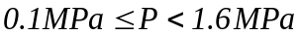 B．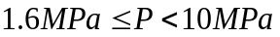
C．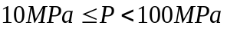 D．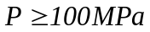
35、压力容器在名义厚度计算时，不考虑记入下述哪一项（ D ）。
A．钢板负偏差 B．腐蚀裕量 C． 圆整值 D．容器最小厚度
36、塑性与脆性材料是用延伸率来划分的，塑性材料的延伸率为（ B ）。
A． ＞3% B．＞5% C．＞8% D．＞10%
37、下述哪种约束类型是由力和力矩共同作用（ D ）。
A．柔索约束 B．光滑面约束 C．固定铰约束 D．固定端约束
38、化工装置中装有液体的卧式容器可视为（ B ）。
A．简支梁 B．外伸梁 C．非静定梁 D． 悬臂梁
39、对圆筒型容器下述说法正确的是（ D ）。
A．经向应力与环向应力相等 B．经向应力与环向应力均为零
C．经向应力大于环向应力 D．经向应力小于环向应力
40、造成梁断裂破环的主要原因是（ B ）。
A．弯矩 B．剪应力 C．弯矩和剪应力共同作用 D．扭矩
41、一般传动轴的许用扭转角规定为（ B ）。
A．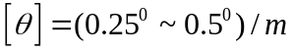 B．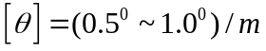
C．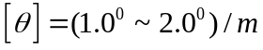 D． 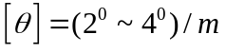
42、圆筒形容器的直径为D，则其第一曲率半径为（ C ）。
A．D B．D/2 C． D． 0
43、下述封头中，哪一个制造容易但抗压性能最差（ C ）。P142
A．锥形封头 B．椭圆形封头 C．平板封头 D．球形封头
44、下述对外压容器临界压力叙述错误的是（ ）。
A．筒体椭圆度与临界压力关系不大 B．有加强圈时可以增加临界压力
C．长径比相同但厚度大者临界压力大 D．筒体材料与临界压力关系不大
45、容器进行压力实验的方法中不包括下述哪一项（ D ）。
A．液压实验 B．气压实验 C．气密实验 D．密封实验
46、碳钢和铸铁的划分是依据（ C ）的不同。
A．含碳量 B．含铁量 C．含硫量 D．含磷量
47、材料的强度条件是指构件抵抗（ A ）的能力。
A．破坏 B．变形 C．稳定性 D．韧性
48、化工装置中下述哪个设备受力可视为弯曲变形（ A ）。
A．承受风压的塔器 B．转动的泵轴
C．容器的拉杆 D．塔器的地脚螺栓
49、高压容器的压力范围为（ C ）。
A．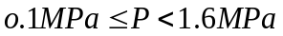 B．
C． D．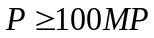
50、铸铁材料广泛用于机床床身、机座等部位是因为其（ B ）。
A．抗拉性能好 B．抗压性能好 C．弹性好 D．韧性好
51、低碳钢拉伸时沿与轴线45⁰方向出现滑移线现象可以用下述哪个理论加以解释（ C ）。
A．最大拉应力理论 B．最大伸长线应变理论 P82
C．最大剪应力理论 D．形状改变比能理论
52、各向同性假设认为，材料沿各个方向具有相同的（ D ）
A. 外力； B. 变形； C. 位移； D. 力学性质。
53、以下关于轴力的说法中，哪一个是错误的（ C ）
A．拉压杆的内力只有轴力 B．轴力的作用线与杆轴重合
C．轴力是沿杆轴作用的外力 D．轴力与杆的横截面与材料无关
54、关于刚体的描述，下面正确的是（ D ）
A．刚体是理想化的模型 B. 在力的作用下不发生变形的物体
C．变形为主要因素时不能将物体看成刚体 D. A、B、C都正确
55、用标距50mm和100mm的两种拉伸试样，测得低碳钢的屈服应力分别为σ_{s1}和σ_{s2}，延伸率分别为δ₅和δ₁₀，比较两试样的结果，则有（ D ）
A．σ_{s1}<σ_{s2}，δ₅>δ₁₀ B．σ_{s1}<σ_{s2}，δ₅=δ₁₀
C．σ_{s1}=σ_{s2}，δ₅>δ₁₀ D．σ_{s1}=σ_{s2}，δ₅=δ₁₀
56、对于塑性材料从经济性考虑，采取哪种截面形式的梁最合理（ A ）。
A．工字钢 B．矩形 C．圆形 D． T型
57、下述设备哪一项不属于三类压力容器（ D ）。
A．高压容器 B．移动式压力容器
C．球形容器 D．低压容器
58、低碳钢材料在拉伸实验过程中，不发生明显的塑性变形时，承受的最大应力应当小于的数值是（ B ）
A．比例极限 B．屈服极限 C．强度极限 D．许用应力
59、图示单向均匀拉伸的板条。若受力前在其表面画上两个正方形a 和b，则受力后正方形a、b 分别变为（ C ）
A. 正方形、正方形 B. 正方形、菱形
C. 矩形、菱形 D. 矩形、正方形
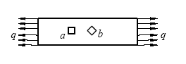
60、图示结构，杆1 的材料是钢，杆2 的材料为铝，两杆的横截面面积相等。在力F作用下，节点A （ A ）
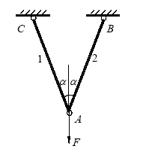
A. 向左下方位移
B. 向铅垂方向位移
C. 向右下方位移
D. 不动

61、下面介质中不能用作气压试验的气体是（ C ）
A．氮气 B．干燥、洁净的空气 C．二氧化碳 D．惰性气体
62、图示平板，两端受均布载荷q 作用，若变形前在板面划上两条平行线段AB和CD，则变形后（ A ）
A. AB ∥CD， α角减小 B. AB ∥CD， α角不变
C. AB ∥CD， α角增大 D. AB不平行于CD
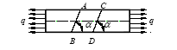
63、一等直拉杆在两端承受拉力作用，若其一半为钢，另一半为铝，则两段的（ B ）
Ａ. 应力相同，变形相同 Ｂ. 应力相同，变形不同
Ｃ. 应力不同，变形相同 Ｄ. 应力不同，变形不同
64、从制造角度来看，椭圆形、半球形、锥形和平板封头的制造从易到难的顺序是（ D ）
A．半球形、椭圆形、锥形、平板 B．锥形、平板、椭圆形、半球形
C．平板、椭圆形、锥形、半球形 D．平板、锥形、椭圆形、半球形
65、受外压的长圆筒失稳时波数为（ B ）
A．大于2的整数 B．2 C．3 D．4
66、关于内力与应力的关系中，说法正确的是（ D ）
A. 内力是应力的矢量和 B. 内力是应力的代数和
C. 应力是内力的平均值 D. 应力是内力的分布集度
67、关于σ_{0.2}有如下四种论述，请判断哪一个是正确的（ C ）
A．弹性应变为0.2%时的应力值 B. 总应变为0.2%时的应力值
C．塑性应变为0.2%时的应力值 D. 塑性应变为0.2时的应力值
68、在受轴向拉伸的杆件中任选一点，围绕该点取得的单元体的应力状态属于（ B ）
A．单向应力状态 B．二向应力状态
C．三向应力状态 D．平面应力状态
69、一悬臂梁其截面如图所示，其中C 为截面形心，该梁横截面的（ C ）
A. 中性轴为z₁ ，最大拉应力在上边缘处
B. 中性轴为z₁ ，最大拉应力在下边缘处
C. 中性轴为z₀ ，最大拉应力在上边缘处
D. 中性轴为z₀ ，最大拉应力在下边缘处
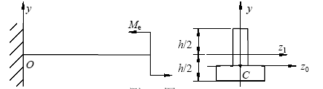
70、化工容器就其整体而言，通常属于轴对称问题，是因为（ D ）
A．壳体的几何形状对称于回转轴 B．约束对称于回转轴
C．所受外力对称于回转轴 D．A、B、C均是
71、下列材料中一般不宜用于制造化工容器的是（ B ）
A．Q235A B．HT200 C．20R D．16MnR
72、一受扭圆棒如图所示，其m-m截面上的扭矩等于（ D ）
A. T _{m −m} = M + M = 2 M B. T _{m− m} = M − M =0
C. T _{m− m} = 2 M − M =M D. T _{m− m} = − 2M + M =−M
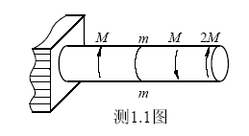
73、低碳钢加载→卸载→ 再加载路径有以下四种，正确的是（ D ）
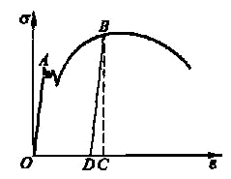
A．OAB →BC →COAB
B．OAB →BD →DOAB
C．OAB →BAO→ODB
D．OAB →BD →DB
74、某一梁段的弯矩方程为M(x)=(qlx－qx²)/2，则其剪力方程为（ C ）
A．Q(x)=ql－2qx B．Q(x)=－q
C．Q(x)=ql/2－qx D．Q(x)=qlx－qx²
75、下列变形属于可以恢复的是（ B ）
A．塑性变形 B．弹性变形 C．弯曲变形 D．拉伸变形
76、关于材料的力学性能，有如下结论，请判断哪一个是正确的（ A ）
A．脆性材料的抗拉能力低于其抗压能力
B．脆性材料的抗拉能力高于其抗压能力
C．塑性材料的抗拉能力高于其抗压能力
D．脆性材料的抗拉能力等于其抗压能力
77、塑性材料和脆性材料的危险应力分别是（ C ）
A．σ_{e}和σ_{b} B．σ_{p}和σ_{b} C．σ_{s}和σ_{b} D．σ_{p}和σ_{s}
78、受内压和风压作用的塔设备其受力状况可以转化成（ A ）
A．拉伸与弯曲的组合 B．压缩与弯曲的组合
C．弯曲与扭转的组合 D．拉伸与扭转的组合
79、某梁的挠曲线方程为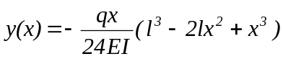，0<x<l，则该梁的最大挠度为（ A ）(简支梁、均布载荷x=L/2)
A．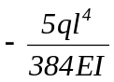 B．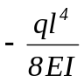 C．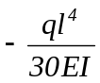 D．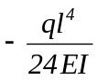
80、在高温下，材料除了强度极限和屈服极限下降之外，还将发生（ C ）
A．疲劳现象 B．断裂现象 C．蠕变现象 D．热脆现象
81、受内压的圆筒壳体，其薄膜应力为（ C ）
A．经向应力为环向应力的2倍 B．经向应力等于环向应力
C．环向应力为经向应力的2倍 D．环向应力为经向应力的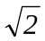倍
82、设备上接管的外伸长度应考虑（ D ）
A．所设置的保温层厚度 B．便于安装螺栓
C．便于安装加固结构 D．A和B
83、在压力容器上开孔不会造成以下哪种现象（ C ）
A．应力集中 B．对设备的强度削弱
C．容器设计厚度增加 D．较大的局部应力
84、下列钢材中不宜用来制作容器的是（ C ）
A．16MnR B．20R C．0Cr18Ni9Ti D．45
85、圆桶形容器的直径为D，则其第二曲率半径为（ D ）
A．D B．D/2 C． D． 0
86、对椭圆形封头叙述错误的是（ A ）。
A．封头越扁承压性能越好 B．标准型封头 a/b=2
C．封头越扁冲压制造越容易 D．封头的a/b增加会导致应力增加
87、容器强度设计得到的名义厚度中不包括以下哪一项（ D ）。
A．负偏差 B．腐蚀余量 C．圆整值 D．最小厚度
88、低碳钢拉伸过程中哪个阶段满足虎克定律（ A ）。
A．弹性阶段 B．屈服阶段 C．强化阶段 D．局部变形阶段
89、铸铁材料的拉伸和扭转破坏现象可以用下述哪个理论加以解释（ A ）。
A．最大拉应力理论 B． 最大伸长线应变理论
C．最大剪应力理论 D．形状改变比能理论
90、下述容器中哪一个易发生失稳（ D ）。
A．低压容器 B．高压容器 C．内压容器 D． 外压容器
91、以下材料哪一个是压力容器专用钢（ B ）。
A．Q235A B．20R C．20g D．1Cr13
92、圆轴扭转时，下述哪个部位承受的剪应力最大（ C ）。
A．横截面圆心处 B．各部位一样大
C．横截面外表面 D．横截面距圆心、外表面等距离处
93、下述材料中哪一个归属不锈钢（ C ）。
A．1Cr13 B．20 C．1Cr25S_{i}2 D．16MnDR
94、交变应力使构件发生的破坏称为（ A ）。
A．疲劳 B．失稳 C．破坏 D．失效
95、下述哪一项改进不能节约材料（ C ）。
A．搅拌浆实心轴变为空心轴 B．矩形梁变为工字钢梁
C．圆形梁变为槽钢梁 D．槽钢梁变为工字钢梁
96、以下材料哪一个是锅炉专用钢（ C ）。
A．Q235A-F B．20R C．20g D．1Cr13
97、下列叙述正确的是（ A ）。
A．球形容器的经向应力与环向应力相等
B． 圆筒形容器的经向应力与环向应力相等
C．球形容器的经向应力大于环向应力
D．圆筒形容器的经向应力大于环向应力
98、从经济性及抗压能力综合考虑，下述哪种封头应用最广（ B ）。
A．锥形封头 B．椭圆形封头 C．平板封头 D．球形封头
99、下述哪一项不是影响法兰的密封因素（ D ）。
A．螺栓预紧力 B．密封面 C．垫片 D．介质温度
100、下述材料中哪一个归属低温用钢（ D ）。
A．1Cr13 B． 20 C．1Cr25S_{i}2 D．16MnDR
101、化工装置承受风压的精馏塔可视为（ D ）。
A．简支梁 B．外伸梁 C．非静定梁 D．悬臂梁
102、 构件的强度、刚度和稳定性（ C ） 。
A. 只与材料的力学性质有关； B. 只与构件的形状尺寸有关；
C. 与A和B都有关； D. 与A和B都无关。
103、. 各向同性假设认为，材料沿各个方向具有相同的（ D ）。
A. 外力； B. 变形； C. 位移； D. 力学性质。
104、 关于内力与应力的关系中，说法（ D ） 是正确的。
A. 内力是应力的矢量和； B. 内力是应力的代数和；
C. 应力是内力的平均值； D. 应力是内力的分布集度。
105、若轴向拉伸等直杆选用同种材料，三种不同的截面形状：圆形、正方形、空心圆，比较三种情况的材料用量，则（ D ） 。
A. 正方形截面最省料； B. 圆形截面最省料；
C. 空心圆截面最省料； D. 三者用料相同。
106、一受扭圆棒如图所示，其m-m截面上的扭矩等于____D__。
A. T _{m −m} = M + M = 2 M ； B. T _{m− m} = M − M =0；
C. T _{m− m} = 2 M − M =M ； D. T _{m− m} = − 2M + M =- M 。
107、 平面汇交力系的平衡条件为（ A ）。
A．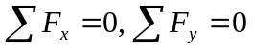 B．
C． D．
108、表面光滑的低碳钢杆被拉伸时，在屈服阶段（ B ）。
A. 沿与轴线成45°角截面断裂 B. 表面出现与轴线成45°的滑移线
C. 沿横截面断裂 D. 丧失稳定性
109、 单元体上的主平面是指（ A ）。
A．切应力为零的平面 B．正应力为零的平面
C．既有正应力又有切应力的平面 D．既没有正应力又没有切应力的平面

二 填空题
1、化工容器中卧式容器可视为( 外伸 ) 梁，塔器可视为( 悬臂 )梁。
2、构件在外力的作用下能够安全工作，需满足( 强度 ) 、( 刚度 )和( 稳定性 ) 三个力学条件。
3、一个构件只受三个力的作用处于平衡状态时，这三个力必( 汇交于一点 )。
4、EA是材料的（ 抗拉刚度）；GI_{p}是材料的（ 抗扭刚度 ）；EI_{z}是材料的（ 抗弯刚度 ）。
5、在外力作用下的梁截面上既有弯矩，又有剪力的弯曲，称为（ 横力弯曲或剪切弯曲 ）。
6、对于没有明显屈服极限的塑性材料，工程上规定采用σ_{0.2}代替其屈服极限，σ_{0.2}称为（ 名义屈服极限 ）。产生0.2%塑性应变所对应的应力
7、规定轴力在( 离开横截面 )时为正，而力矩顺时针为( 负 )。
8、法兰密封面形式主要有三种，分别是（ 平面型压紧面 ）、（ 凹凸型压紧面 ）、（ 榫槽型压紧面 ）。
9、一长为L，截面积为A的直杆，两端受拉力F作用，弹性模量为E，则杆的轴力为（ ），相对伸长量为（ ）。
10、材料的力学性能是指材料在外力作用下表现出的（ 变形 ）、（ 破坏 ）等方面的特性。
11、二力杆实际上就是构件在两个力的作用下处于（ 平衡 ）状态。
12、塑性材料在拉伸到屈服阶段的时候，材料丧失了（ 抵抗变形 ）的能力，（ 应力 ）增加，而（ 应变 ）不增加，并且表面出现（ 滑移线 ）。
13、内部压力小于一个大气压（0.1MPa）的外压容器，又叫（ 真空容器 ）。
14、当容器各部位或受压元件所承受的液体静压力达到（ 5% ）设计压力时，则需在计算压力中计入液体静压力。
15、延伸率和断面收缩率是衡量材料（ 塑性 ）的两个指标。
16、某传动轴所传递的功率为N，轴的转速为n，则作用于轴上的外力偶矩为m=（ ）。
17、塑性材料的失效形式为（ 断裂 ），脆性材料的失效形式为（ 屈服 ），法兰的失效形式主要表现为（ 翘曲 ）。
18、作用在梁上的外力可简化（ 集中力 ）、（ 集中力偶 ）和（ 均布载荷 ）。
19、容器一般是由几种壳体组合而成，再加上（ 人孔 ）、（ 手孔 ）、（ 液位计 ）、（ 视镜 ）和（ 法兰 ）等
20、反应釜中的搅拌轴在搅拌过程中，产生的主要是（ 扭转 ）变形，立式的塔器在风力作用下主要产生（ 弯曲 ）变形。
21、δ、ψ是金属材料的（ 塑性 ）指标；σ_{S}、σ_{b}是材料的（ 强度 ）指标；A_{K}是材料的（ 韧性 ）指标。
22、名义屈服极限σ_{0.2}表示试件产生（ 0.2%塑性变形 ）所对应的应力。
23、不锈钢能够抵抗腐蚀，主要在于该钢中含有（ Cr ）元素。
24、作用在同一物体上（大小相同）、（ 方向相反 ）、（ 不在同一作用线上 ）的一对平行力称为力偶。
25、脆性材料轴在受到扭转时，其横截面上分布有（ 剪 ）应力，随着扭矩增大轴被扭断，断面大约是沿着45°角的斜面，这一现象可以用（ 第一 ）强度理论来解释。
26、容器的壁厚与其最大截面圆的内径之比小于等于（ 0.1 ）的称为薄壁容器，超过这一范围的为厚壁容器。
27、一矩形截面梁，矩形高为h，宽为b，则截面的惯性矩I_{z}=（ bh³/12 ），截面的抗弯截面模量W_{z}=（ bh²/6 ）ymax=h/2，Wz=Iz/ymax，梁上的最大弯矩为M_{max}，则最大应力σ_{max}=（ ）。
28、受内压作用的薄壁容器壳体，其经向应力与环向应力相等的容器形状为（ 球形壳体 ）。
29、外压圆筒的失稳形式主要有（ 侧向失稳 ）、（ 轴向失稳 ）和（ 局部失稳 ）。
30、脆性材料铸铁在压缩断裂时，其断裂面为（ ）。
31、（ ）连接是化工厂常用的一种可拆连接，连接筒体与封头、筒体与筒体时用（ ），连接管道与管道时用（ ）。
32、虎克定律的表示式为( τ=Gr )，当应力不超过材料的某一限度时，其应力与应变成( 正 ) 比。
33、圆筒形容器的直径为D，则第一曲率半径R₁= ( ∞ )，R₂= ( 2D ) 。
34、金属构件经过一段时间交变应力的作用发生断裂的现象，称为（ 疲劳 ）。
35、机泵运转时，其轴主要产生( )变形；而化工设备中的立式塔在风力的作用下主要产生( )变形。
36、各类封头中加工最容易的是( ) 封头，耐压性能最好的是( 半球形 )。
37、低碳钢在拉伸试验过程中其变化可以分为（ 弹性阶段 ）、（ 屈服阶段 ）、
（ 强化阶段 ）和（ 颈缩阶段和断裂 ）四个阶段。
38、作用在刚体上的力沿其作用线移至刚体内任一点 ( 不会改变 )该力对刚体的作用效果，当平行移动到另一位置时（ ）对刚体的作用效果。
39、悬臂梁的一端自由，一端是（ ）约束，该约束的约束反力有（ ）个。
40、内外径分别为d和D的圆环，其截面惯性矩为（ ）。
41、容器壁厚设计中的腐蚀裕量是由（ 介质对材料的均匀腐蚀速率 ）和（ 容器的设计寿命 ）决定的。

42、（ 挠度 ）和（ 中性轴 ）是度量梁变形的两个基本量。
43、钢和铸铁材料的区别主要在于其中（ 碳）元素的含量不同。
44、影响构件持久极限的因素有（ 构件外形 ）、（ 构件尺寸 ）和（ 构件表面质量 ）三个因素。
45、塑性材料的危险应力为（ 屈服 ）极限，脆性材料的危险应力为（ 抗拉 ）极限。
46、在材料力学研究构件在截面上所受的应力时，通用的方法是对（ ）关系、（ ）关系、（ ）关系综合考虑研究。
47、普通介质的低压容器属于（ 一 ）类容器，中压容器属于（二 ）类容器、高压容器属于（三 ）类容器。
48、圆轴扭转时，横截面( 中心轴 )处剪应力最大，( )处剪应力为零。
49、容器按照承压性能可以分为（ ）和（ ）两种。
50、容器开孔补强常用的补强结构有（ 补强圈补强 ）、（ 补强管补强 ）、（ 整体锻件补强 ）三种。
51、常见的典型平面约束有( 柔索约束 )、( 理想光滑面约束 ) 、( 圆柱铰链约束 )
和( )。
52、塔设备利用地脚螺栓固定在基础上，塔受风力作用时，地脚螺栓主要产生( ) 变形；而此时塔可视为( )梁来分析。
53、容器设计时厚度附加量包括(钢板厚度负偏差 )和( 富裕余量 ) 。
54、在化工生产中，对于粘度大或者悬浮性的液体物料、设备中的固体物料，采用（ 锥形 ）封头有利于排料，且该封头的薄膜应力（ ）。
55、椭圆形封头是由( 半个椭球面 )和一段( 圆柱直边 )组成。
56、机泵运转时，其轴主要产生( )变形；而化工设备中的双支座卧式容器可以简化视为( )梁来分析。
57、法兰连接结构一般由( 一对法兰 （联接件） )、( 若干个螺栓螺母 （被联接件） ) 、( 一个垫圈（密封元） ) 三部分组成。
58、各类封头中加工最容易的是( ) 封头，耐压性能最好的是( 半球形 )封头，综合性能最佳使用最广泛的是( )封头。
59、平面力系的平衡条件有( ∑x=0，力在x轴上的投影之和等于零 ) 、( 力在y轴上的投影之和等于零 ) 和( ∑M_{A}=0，力对某一点A的力矩之和等于零 ) 。
60、计算内力常用的方法为截面法，基本步骤可用( 截 )、( 代 )、( 求 ) 三字诀完成。
61、容器的中间面直径为D，厚度为，则其外径D₀=( )，内径D_{i}=( )。
62、规定轴力在( )时为正，而力矩顺时针为( )。
63、在外力作用下，杆件产生的基本变形形式为( 轴向拉伸或压缩 )、( 剪切 )、( 扭转 )和( 弯曲 )。
64、综合来讲，矩形、圆形、工字形三种截面的梁，采用( )截面的梁更具经济性。
65、圆球形容器的直径为D,则第一曲率半径R₁=(D )， R₂=(D ) 。
66、计算构件内力的方法常采用截面法，截面法的三字诀为( 截 )、 ( 代 )和( 求 )。
67、容器零部件标准化的基本参数是( 公称直径 ) 、( 公称压力 ) 。
68、容器的压力试验方法可分为( 液压试验 )、( 气压试验 ) 和( 气密试验 ) 。
69、制定法兰标准的尺寸系列时，特别是计算法兰盘厚度时，选择的基准是以（ 16MnR ）在（ 200 ）℃时的力学性能来确定的。
70、灰口铸铁中的碳以（ 游离状态的石墨 ）形式存在，球墨铸铁中的碳以（ 球状石墨 ）形式存在。

三 判断题
1、铸铁材料根据其性能应归属塑性材料。 （ ）
2、低碳钢的抗拉能力和抗压能力相同，而铸铁的抗拉能力小于其抗压能力。（）
3、作用在刚体上的一个力，从原位置平行移到另一位置，必须附加一个力偶。 （√）
4、压力容器及其零部件标准化的基本参数是公称直径。 （ ）
5、在梁的设计中，选用工字梁比矩形梁更节约材料。 （ ）
6、泊松比为横向应变与纵向应变的比值。 （ ）
7、高温容器的许用应力是用强度极限与屈服极限作为危险应力来计算的，取二者的较小值。
8、纯弯曲时的正应力计算公式同样适用于横力弯曲正应力的计算。 （ ）
9、设备强度设计中，是以计算厚度作为最终的钢板选购依据。 （ ）
10、毒性较大的高压容器归属二类压力容器。 （ x ）
11、高宽比为2的矩形截面竖放与横放时的抗弯截面模量之比为2。 （ ）
12、受平面一般力系作用的构件可以简化为受一个平面汇交力系和平面力偶系的共同作用。 （ ）
13、所有的低压容器都属于一类容器。 （ x ）
14、受弯曲作用的梁，在剪力为零的位置，弯矩取极值。 （ ）
15、处于平衡状态的机构，其中有一直杆只在两端受到铰链约束，忽略其自重，则此杆一定是二力杆。 （ ）
16、对于同样直径和压力的容器，采用平板封头的厚度最小。 （ ）
17、厚壁容器其外径与内径之比为D_{o}/D_{i}≤1.2。 （ ）
18、Q235A表示该金属的屈服极限为235MPa，质量等级为A。 （ ）
19、Q235A钢的质量优于Q235B的质量。 （ ）
20、在化工容器设计中，元件所承受的液柱静压力必须要计入到计算压力中。
21、对构件进行受力分析时应先画出作用在物体上的主动力与约束反力。
22、20R容器用钢和20钢含碳量一样，质量也一样。 （ ）
23、容器在进行气密性试验前不一定要进行液压试验。 （ ）
24、化工设备的设计使用年限一般为20年。 （ ）
25、二力杆上的两个外力与二力杆的实际几何形状无关。 （ ）
26、在低于－20℃条件下工作的容器为深冷容器。 （ ）
27、设计厚度为计算厚度与钢板厚度负偏差之和。 （ ）
28、卧式容器的支座有鞍座、圈座、耳座。 （ ）
29、受扭转作用的圆形截面轴上的剪应力沿径向呈线性分布，在截面圆心处剪应力为零。 （ ）
30、中压容器的压力范围为：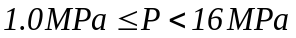。 （ ）
31、作用力与反作用力等值、反向、共线，且作用在不同的物体上。（ ）
32、钢管的公称直径是指其外径。 （ ）
33、作用力与反作用力大小相等、方向相反、作用同一直线，属平衡力系。（ ）
34、外压容器在实际的使用过程中，当达到临界压力时即发生失稳现象。（ ）
35、作用在刚体上的一个力，从原位置平行移到另一位置，其作用效果不变。
36、延伸率δ>5%的材料为塑性材料。 （ ）
37、用钢板卷焊而成的筒体其公称直径是指其内径。 （ ）
38、力偶对刚体的作用效果与矩心的位置无关。 （ ）
39、所有的金属材料在拉伸实验中都要经过四个阶段。 （ ）
40、虎克定律的适用范围是小于材料的屈服极限。 （ ）
41、进入地球轨道运行的神六飞船属于一个外压容器。 （ ）
42、相同的受力情况下，圆柱形容器的薄膜应力最小。 （ ）
43、介质无毒性的高压容器属于二类压力容器。 （ x ）
44、外压容器的设计是先假定一个壁厚值，然后进行试算的过程。 （ ）
45、高大塔设备广泛采用裙式支座。 （ ）
46、纯弯曲时，在梁的横截面上只有弯矩，没有剪力。 （ ）
47、第一强度理论和第二强度理论主要是用来解释脆性材料的断裂。（ ）
48、外压容器设计时，首先要考虑的是材料的强度条件。 （ ）
49、当零件某部位开孔时，开孔位置横截面上将承受更大的应力且应力不是
均匀分布。
50、在钢中加入合金元素可提高钢的强度，从而减轻设备的重量。 （ ）
51、椭圆形封头增加直边段的目的是为了起到局部加强的作用，并且制造加工容易。 （ ）
52、构件在大小相等、方向相反、且在同一直线上的两个力作用下处于平衡状态，则此构件为二力杆。 （ ）
53、Q235A属于普通质量的非合金钢，其强度极限为235MPa。 （ ）
54、低压容器在制成后投入生产前不需要进行压力试验。 （ ）
55、刚性圆筒其破坏是由于强度不足和稳定性不足共同造成的。 （ ）
56、高大塔设备广泛采用支承式支座。 （ ）
57、容器封头的结构中采用直边的目的是为了防止边缘应力与热应力叠加（ ）
58、标号Q235A的碳钢为优质碳钢。 （ ）
59、因为半球形封头耐压性能最佳，因此实际化工生产中应用最为广泛。（ ）
60、圆筒形容器的公称直径是指其筒体内径。 （ ）
61、碳钢材料加入合金元素后其性能将更加优越。 （ ）
得 分 | 评卷人
62、构件的强度是指构件抵抗变形的能力。 （ ）
63、构件若只受两力，且大小相等方向相反，则构件处于平衡状态。 （ ）
64、轴向拉伸时其应力与应变成反比。 （ ）
65、梁承受载荷后发生断裂，其主要原因是弯矩过大。 （ ）
66、采用截面法对梁分析时规定，左逆右顺弯矩为正。 （ ）
67、受扭转的构件，采用实心比钢管更节约材料。 （ ）
68、搅拌器的搅拌轴在设计时选用空心轴比实心轴更节约材料。 （ ）
69、加设加强圈的筒体设备，其承压性能优于无加强圈的设备。 （ ）
70、三类压力容器比二类压力容器更具危险性 （ ）
71、圆轴扭转时，扭矩与极惯性矩越大，则相对扭转角越大。 （ ）
72、压力容器的设计厚度是经过圆整后的钢板的厚度值。 （ ）
73、碳钢与铸铁的本质区别是含碳量不同。 （ ）
74、合理安排梁的受力情况及截面形状可以提高梁弯曲时的强度。 （ ）
75、法兰连接是一种可拆式的连接，其失效主要表现为泄露。 （ ）
76、材料的延伸率是判断脆性材料与塑性材料的依据。 （ ）
77、回转形壳体经线上某一点的曲率半径为第二曲率半径。 （ ）
78、构件的刚度是指构件抵抗破坏的能力。 （ ）
79、封头处加设直边的作用是为了焊接方便。 （ ）
80、设备强度设计中，是以计算厚度作为最终的钢板选购依据。 （ ）
81、一般情况下脆性材料的抗拉能力较弱。 （ ）
82、压力容器法兰的公称直径是指与其连接的筒体内径。 （ ）
83、构件在存在应力集中的情况下，其强度会受到严重影响。 （ ）
84、移动式压力容器、容积大于50立方米的球罐、高压容器均为三类压力容器。
85、椭圆型封头越扁其承压性能越好。 （ ）
86、断面收缩率是反映材料的塑性指标之一。 （ ）
87、当梁上有集中力时，在集中力处弯矩图有突变。 （ ）
88、装有无毒、不燃性物料的移动式压力容器为二类压力容器。 （ ）
89、锥形容器根据受力情况，开孔位置应放在锥顶较合适。 （ ）
90、圆筒形容器受内压时，其径向应力与环向应力大小相等。 （ ）
91、容器的公称直径是指其外径。 （ ）
92、容器进行液压和气压实验时，其所有的程序及过程是一致的。 （ ）
93、容器进行强度设计时，计算压力采用最大操作压力。 （ ）
94、圆轴扭转时，其圆心处的剪应力为零。 （ ）
95、管法兰的公称直径是指与其连接的管道的公称直径。 （ ）
96、铸铁是指碳含量超过2.11%的铁碳合金。 （ ）
97、当梁同时作用几个载荷时，其挠度和转角应以产生最大影响的某一载荷
来计算。 （ ）
98、采用截面法对梁分析时规定，左上右下剪力为正。 （ ）
99、含镍与含钛的合金钢通常归属于不锈钢。 （ ）
100、在梁的设计中，选择合理的截面可以有效提高粱的强度。 （ ）
101、可锻铸铁既可以锻造又可以铸造。 （ ）
102、平面型密封面的法兰与凹凸型相比，前者适用于压力比较高的场合。（ ）

四 简答题
1、解释以下所列表示的含义？
椭圆封头 DN2500×20-16MnR JB4702-92
法兰-P I 1200-0.6 JB4701-92
2Cr13 Q235A-F 15MnVR 0Cr18Ni9Ti 45 HT200
20 g QT400-18 RuT300 16MnDR 09MnNiDR
00Cr17Ni14Mo2 16MnHP
2、试分析选用矩形截面梁时，为什么截面采用竖放而不是横放？
3、简述将力从一点平行移动到另一点(即力平移)的方法，并用图表示出来。
4、简述轴向拉伸或压缩时的虎克定律，并写出其两种表达式。
5、简述薄膜应力与边缘应力有何区别？
6、试分析面积相同的矩形、圆形、圆环形截面，哪种截面抗弯能力强？
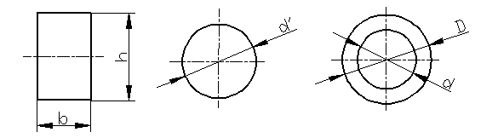

(1)b:h=1:2 (2) (3)D:d=5:3
7、化工设备按照在生产过程中的作用原理可分为哪几类？其主要功能是什么？
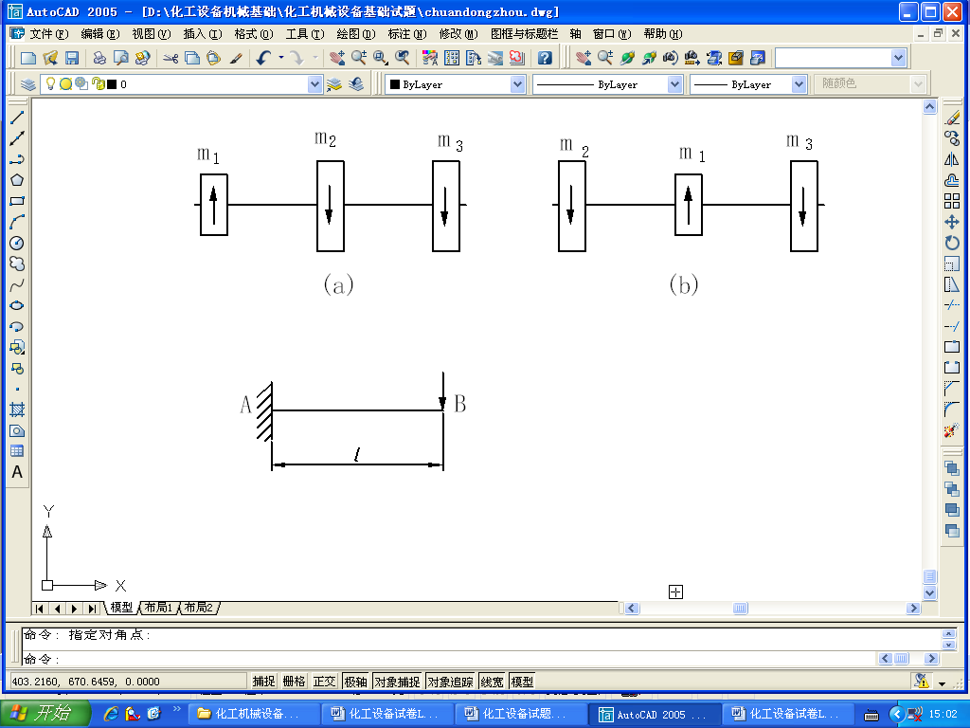
8、试分析比较图中两种齿轮的布局，哪一种布局对提高传动轴强度有利？

9、简述容器机械设计基本要求。
10、简要说明约束的几种形式并出实例？
11、容器进行液压试验，其过程如何进行？
12、简述低碳钢材料的杆在轴向拉伸时表面出现滑移线的原因？
13、简述椭圆形封头增加直边的目的是什么?
14、简述在内压圆筒上开椭圆形孔时椭圆的长轴应如何布置，为什么？
15、指出容器设计中，四个厚度δ、δ_{n}、δ_{d}、δ_{e}的名称及其相互关系，并指出设备在使用过程中，真正作为依靠来承担介质压力的厚度是哪个？
16、以下图中受均布载荷作用的悬臂梁来分析弯矩方程、剪力方程及载荷集度间的相互关系。
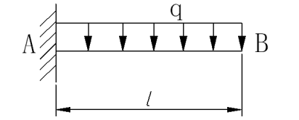

17、简述提高粱弯曲强度和刚度的措施。
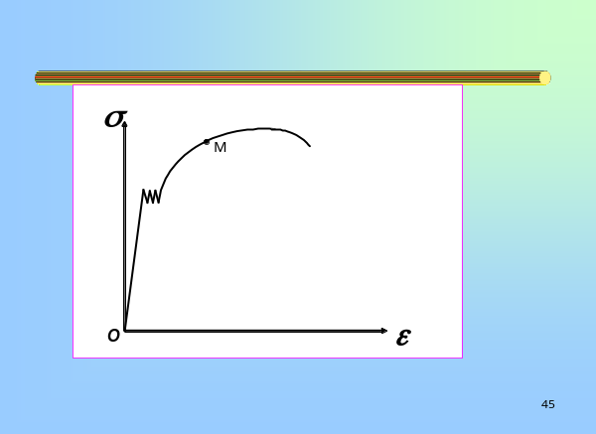18、下图为低碳钢材料的拉伸曲线图，在图中标出各特征点及对应的变形阶段，并且根据卸载定律绘出从M点逐渐卸除拉力后的应力应变曲线。
19、简述压力试验的种类及其目的。
20、简述椭圆形封头、半球形封头、锥形封头的优缺点。
21 、简单说明容器、封头、钢管、法兰的公称直径分别是如何规定的。
22、指出下列回转壳体上诸点的第一曲率半径R₁和第二曲率半径R₂：（如图）
（1）球壳上任一点
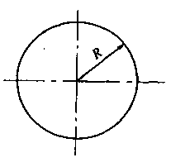
图1
（2）圆锥壳上之M点
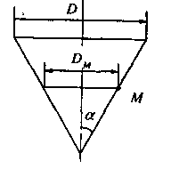
图2

23、简述法兰的结构及密封原理？
24、试做出下列图示杆AB的受力图（杆不考虑自重）。
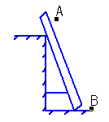
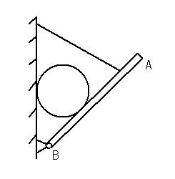

25、材料力学中常见的几种变形形式是什么？试例举相对应的化工实例。
26、简述按照承压性质和承压能力容器的分类。
27、主要的强度理论有哪些？例举各理论的适用材料？
28、简要说明影响法兰密封的因素有哪些？
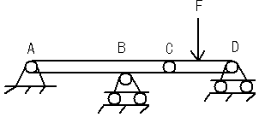
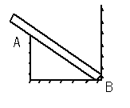
29、试做出下列图示杆的受力图（杆忽略自重）。

30 、简单说明设计厚度、名义厚度、有效厚度、计算厚度的含义及其相互关系。
31、试做出下列图示杆AB的力图（杆忽略自重）。
32、简述外压圆筒的种类及其特点。
33、容器按照承压性质可以分为哪两类？在同等的压力差下实际化工生产中哪一类更容易出现问题？为什么？
34、简述静定梁的几种形式并用简图或化工容器实例表示。

35、试做出下列图示杆的受力图（杆忽略自重）。

36、容器进行气压试验，其过程如何进行。
37、试用图形表示低碳钢拉伸过程的几个阶段并简要说明各阶段特点。
38、简述外压容器是失稳临界压力的含义及其影响因素。
39、边缘应力与薄膜应力的区别是什么？
40、简述边缘应力的特点及处理措施。
41、梁的挠曲线微分方程及其转角方程和挠度方程
42、什么是主应力、主平面？

五 计算题
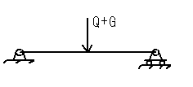
1、一单梁吊车，简图如下，跨度长10米，由45a工字钢制成。梁自重不计，电动葫芦重量G=15kN ,起吊重物Q=70kN，梁的材料为Q235A钢，试校核梁的强度。Q235A钢的许用应力[σ]=140MPa ，45a工字钢的抗弯截面模量Wz=1430cm³ 。

2、矩形截面的简支梁CD，其截面尺寸和所受载荷如图所示。求：（1）梁的剪力方程和弯矩方程，并绘出剪力图和弯矩图，确定危险截面上的最大正应力σ_{max}；（2）确定梁上A、B点的正应力。（未注单位尺寸均为mm）
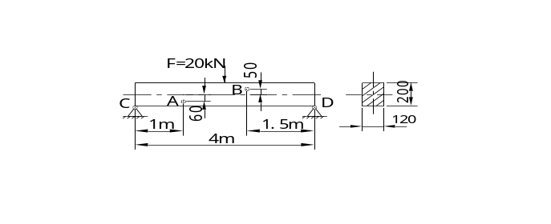

3、有一平均直径为10000mm的球形容器，其工作压力为0.4MPa，平均厚度为20mm，试求该球形容器壁内的工作应力。
4、图示梯子在A 点铰接，B、C在光滑面上，DE 处用绳子联接，一重W的人站在G 点上，已知 l 、a、h、α ，不计梯重，求绳子的张力。
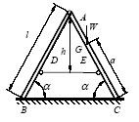
5、悬臂梁AB，在自由端受集中力P的作用，如图所示。求出梁的剪力方程和弯矩方程，并作出剪力图和弯矩图。
6、悬臂梁AB，在自由端受集中力P作用，如图所示。已知E、I为常数，试求此梁的挠曲线方程和转角方程，并求最大挠度和最大转角。
7、欲设计一台内径为1200mm的圆柱形容器，工作温度为20℃，最高工作压力为1.6MPa，筒体采用双面对接焊，局部探伤，端盖为标准椭圆形封头，采用整板冲压成型，容器装有安全阀，材质为Q235A。已知常温σ_{s}=235MPa，σ_{b}＝370MPa，n_{s}=1.6，n_{b}=3.0。容器为单面腐蚀，腐蚀速度为0.2 mm/a。设计使用年限为10年，试设计该容器筒体及封头厚度。
钢板厚度负偏差（mm）
钢板厚度负偏差C₁ | 3.8～4.0 | 4.5～5.5 | 6.0～7.0 | 8.0～25 | 26～30
钢板厚度负偏差C₁ | 0.30 | 0.50 | 0.6 | 0.8 | 0.9

8、某球形内压薄壁容器，内径为D_{i}＝2800mm，壁厚为δ_{n}＝22mm，若令焊接接头系数φ＝1.0，厚度附加量C＝2mm，试计算该球形容器的最大允许工作压力。已知钢材的许用应力[σ]^{t}＝147MPa。
9、某化工厂反应釜，内径D_{i}＝2000mm，工作温度为5～105℃，计算压力p_{c}＝1.6MPa，釜体材料选用0Cr18Ni10Ti，采用双面焊对接接头，局部无损探伤，厚度附加量为C=2mm，材料的许用应力[σ]^{t}＝137MPa，σ_{s}＝205MPa，试设计釜体厚度。
10、一圆筒形锅炉汽包，内径D_{i}=1200mm，操作压力4MPa（表压），蒸汽温度250℃，汽包上装有安全阀，材料20R，筒体采用带垫板的对接焊，全部探伤，试设计该汽包的厚度。上述条件下可查得材料许用应力为[σ]^{t} =104MPa， Ф=0.9， 腐蚀余量及负偏差均取1 mm。

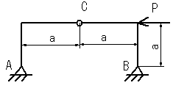
11、三铰刚架如图所示， A、B、C三处均为圆柱铰链连接，尺寸如图，刚架自重不计，试求在水平力P作用下刚架A、B两处所受的约束反力。

12、计算下列各种承受气体均匀内压作用的薄壁回转壳体上诸点的薄膜应力σ_{θ}和σ_{m}。（1）球壳上任一点，已知p＝2.5MPa，D_{i}＝1000mm，δ＝8mm；
- 圆柱壳上任一点，已知p＝1MPa，D_{i}＝2000mm，δ＝20mm。

13、一圆截面钢杆的形状见右图，钢的弹性模量E=200GPa, P=40KN. 试求：
①杆各段截面的轴力并做出轴力图。 ②杆产生的变形。
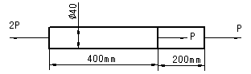

14、一长为L的钢制阶梯杆，其受力情况如图所示。已知杆AC、CD、DB各段横截面积分别为A1、A2、A3，材料的弹性模量均为E，试求：（1）AC、CD、DB各段的应力和变形；（2）AB杆的总变形。
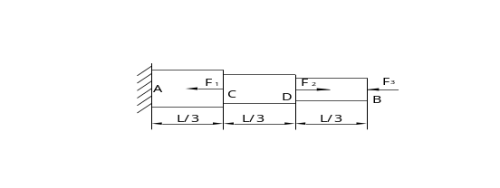
15、传动轴如图所示，转速n=300r/min,主动轮A输入的功率N_{A}=36.7kW,从动轮B、C、D的输出功率分别为N_{D}=11kW, N_{C}=11 kW, N_{B}=14.7 kW, 材料的[τ]=50MPa 。按强度条件设计轴的直径。
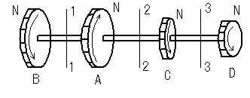

16、今欲设计一反应釜，内径Di=1200mm,工作压力1.0 MPa（表压），釜体材料选用16MnR，工作温度5-105℃，采用双面对接焊缝，做局部探伤，封头上装有安全阀，试对其厚度进行设计，上述条件下可查得许用应力为[σ]=133MPa，Ф=0.9，腐蚀裕量及负偏差均以1mm设计。

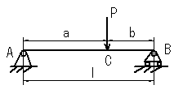
17、试列出下图梁的剪力和弯矩方程，并作出剪力图与弯矩图。

18、一受均布载荷q=10kN/m的简支梁，跨长为4m，材料的[σ]=160MPa，梁的截面分别取（1）圆形，（2）矩形（b:h=1:2），试确定两种截面的尺寸，并比较哪种截面更节省材料。（要求绘出受力简图及弯矩图）
19、乙烯贮槽，内径1600 mm，厚度δ_{n}=16 mm，设计压力p=2.5MPa，工作温度t=－35℃，材料为16MnR，其许用应力[σ]^{t}＝170MPa，σ_{s}＝345MPa双面对接焊，局部探伤，厚度附加量C=1.5mm，试校核强度。
20、支架 ABC由均质等长杆AB和BC组成，杆重为G，杆长度为L，A、B、C三处均用平面铰链连接，试求 A、B、C处的约束反力。
得 分 | 评卷人
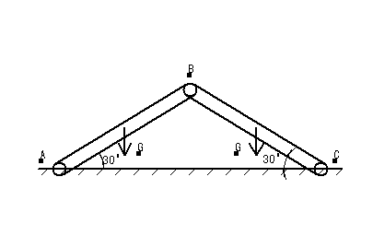
21、一长为30cm的钢杆，其受力情况如图所示。已知杆横截面积A=100cm²，材料的弹性模量E=200GPa，（1）求出各段轴力，绘出轴力图；（2）求出各段的应力。
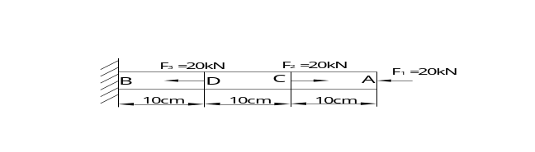

22、一使用若干年的气瓶，材质为16Mn，圆筒筒体外径D_{o}＝219mm，其实测最小厚度为6.5mm，气瓶两端为半球形状，现欲充压10MPa，常温使用并考虑腐蚀裕量C₂=1mm，问强度是否足够？如果不够，最大允许工作压力为多少（已知：[σ]^{t}＝163MPa，σ_{s}＝320MPa）
23、一吸收塔，内径D_{i}=1400mm，操作压力3MPa（表压），操作温度250℃，塔顶上装有安全阀，材料20 R，筒体采用带垫板的对接焊，全部探伤，试设计该塔的厚度。上述条件下可查得材料许用应力[σ]^{t}=104MPa，Ф=0.9， 腐蚀余量及负偏差均取1 mm。
24、圆柱杆受力如图所示，材料的弹性模量E=200GPa, P=40KN. 试求：①杆各段截面的轴力并做出轴力图。 ②杆产生的变形。
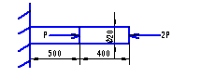
25、试列出下图所示梁的剪力和弯矩方程，并作剪力和弯矩图。
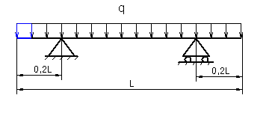
26、化工厂乙烯圆筒形储槽，内径1800mm, 操作压力2MPa（表压），顶部装有安全阀，材料为16MnR,双面对接焊，局部探伤，腐蚀余量及负偏差均以1mm设计，在该条件下查得许用应力为[σ]=125MPa，Ф=0.9，试设计该储槽的容器厚度。
27、有一圆筒形容器，其外径为426mm，厚度=5mm，工作压力10MPa，试求圆桶所受的经向应力与环向应力？

28．一管道支架ABC。A、B、C均为理想的圆柱形铰链约束。已知该支架承受的两管道的重量均为G=4.5kN，图中尺寸mm。试求梁AB和杆BC所受的力。
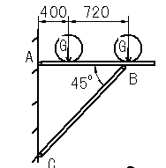

29、已知：p=0.5MPa，D=1000mm，δ=10mm，α=30°，承受均匀内压作用的圆锥形壳体上A点和B点的薄膜应力。
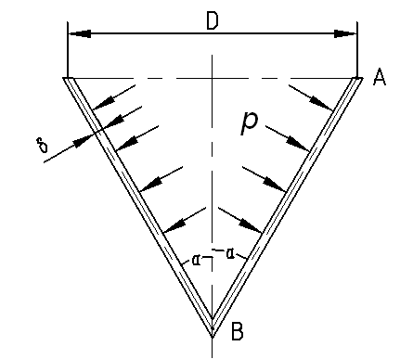

30、化工装置的氮气球形储罐，其内径为2500mm, 操作压力3MPa（表压），温度25℃，顶部装有安全阀，材料20R，筒体采用带垫板的对接焊，全部探伤，试设计球罐的厚度。上述条件下可查得许用应力为[σ]=133MPa，Ф=0.9，腐蚀裕量及负偏差均以1mm设计。

31、重物W 由铝丝 CD 悬挂在钢丝 AB 的中点 C 。已知铝丝的直径d₁=2 mm ，许用应力[σ]₁=100MPa，钢丝的直径 d₂= 1 mm，许用应力[σ]₂=240MPa，α= 30° ，试求：(1)重物的许可重量；(2) α为何值时，许可的重量最大。
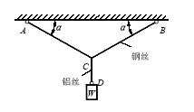
32.、图示传动轴，主动轮B输入功率P2=368 kW，从动轮A 、C输出功率分别为P1=147 kW，P3=221 kW，轴的转速n=500 r/min，材料的G = 80 GPa，许用切应力[τ]= 70 MPa，许用单位长度扭转角[θ] = 1.0 °/ m。（1）画出轴的扭矩图；(2) 设计轴的直径。
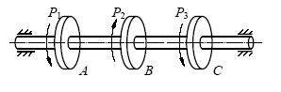
34、长度相等的两根受扭圆轴，一为空心圆轴，一为实心圆轴，它们的材料相同，受力情况也一样。实心轴直径为d；空心轴外径为D，内径为d₀，且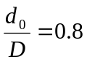。试求当空心轴与实心轴具有相等强度时，它们的刚度比。
35、一受均布载荷q=15kN/m的简支梁，跨长为4m，材料的[σ]=160MPa，梁的截面分别取（1）圆形，（2）矩形（b:h=1:2），试确定两种截面的尺寸，并比较哪种截面更节省材料。（要求绘出受力简图及弯矩图）
36、矩形截面的简支梁CD，其截面尺寸和所受载荷如图所示。求：（1）梁的剪力方程和弯矩方程，并绘出剪力图和弯矩图，确定危险截面上的最大正应力σ_{max}；（2）确定梁上A、B点的正应力。（未注单位尺寸均为mm）


